Requisitos de proyecto
- Portada con imagen institucional, logo, botón con vínculo hacia siguiente página.
- Utilizar paleta de colores establecida a lo largo de todo el archivo

  - Opción A
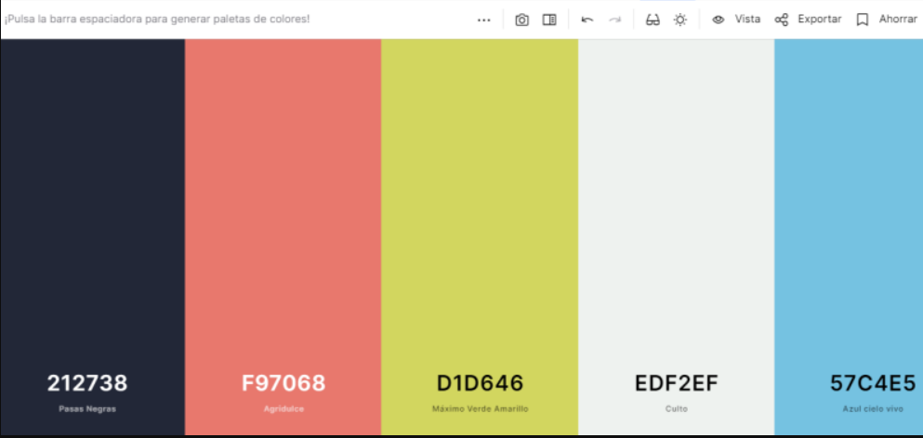

  - Opción B
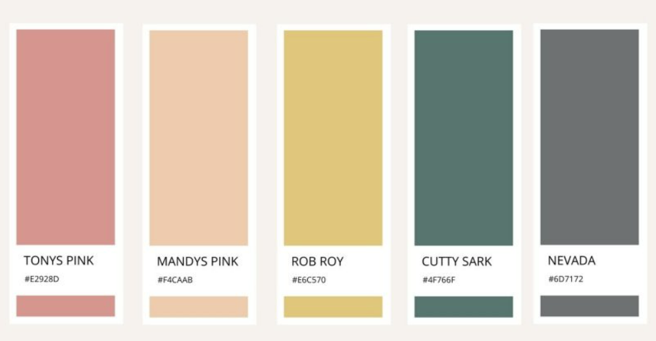

- Página 2, Tabla de contenido donde se encuentre un navegador de páginas, con bordes redondeados, otra imagen institucional y logo
- Pagina 3, donde se indiquen dos segmentaciones de datos mínimo, un título general, un botón para retornar a la pagina de contenido o pagina 2, grafico de columnas horizontal o vertical, grafico de torta con filtro de top 5, grafico tipo matriz con columna con algún formato condicional, visualizaciones tipo tarjeta y un gráfico o visualización adicional de inspiración propia.
- En la pagina 3, exponer con por lo menos un marcador.
- El tipo de letra a implementar es de Candara – No. 14, todas las visualizaciones deberán tener un titulo
- Un modelo de visualización tipo mapa, debe haber por lo menos una relación entre bases de datos

